JOOBSHEET 03
Nama | Nugraha algeio firizki subarji
Kelas | TI_1C
Mata Kuliah | Dasar Pemrograman

BAGIAN: TUGAS PRAKTIKUM

Tugas 1
Judul / Soal Tugas 1:
Rina membeli sebuah laptop dengan harga Rp. x secara kredit. Ia membayar uang muka sebesar Rp. y. Sisa harga laptop akan dicicil selama z bulan. Setiap bulan dikenakan bunga tetap sebesar 2% dari sisa harga setelah uang muka. Berapakah jumlah cicilan yang harus dibayar Rina setiap bulan?
- Buatlah algoritma flowchart dari studi kasus tersebut!
- Buatlah algoritma pseudocode dari studi kasus tersebut!
- Implementasikan kode program Java sesuai algoritma yang dibuat!

A. Algoritma & Pseudocode
Analisis Algoritma:
- Input: harga_laptop (x), uang_muka (y), lama_cicilan (z)
- Konstanta: bunga = 0.02 (2%)
- Proses:
  - sisa_harga = harga_laptop - uang_muka
  - total_bunga = sisa_harga * bunga
  - cicilan_per_bulan = (sisa_harga + total_bunga) / lama_cicilan
- Output: cicilan_per_bulan
Pseudocode:
PROGRAM HitungCicilanLaptop
DEKLARASI
harga_laptop, uang_muka, lama_cicilan : double
sisa_harga, total_bunga, cicilan_per_bulan : double
bunga = 0.02 : double
ALGORITMA
Input harga_laptop
Input uang_muka
Input lama_cicilan
sisa_harga <- harga_laptop - uang_muka
total_bunga <- sisa_harga * bunga
cicilan_per_bulan <- (sisa_harga + total_bunga) / lama_cicilan
Output cicilan_per_bulan

B. Dokumentasi / Foto Hasil
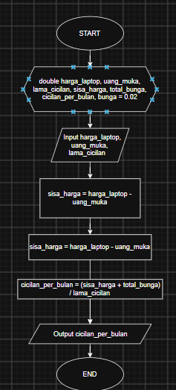
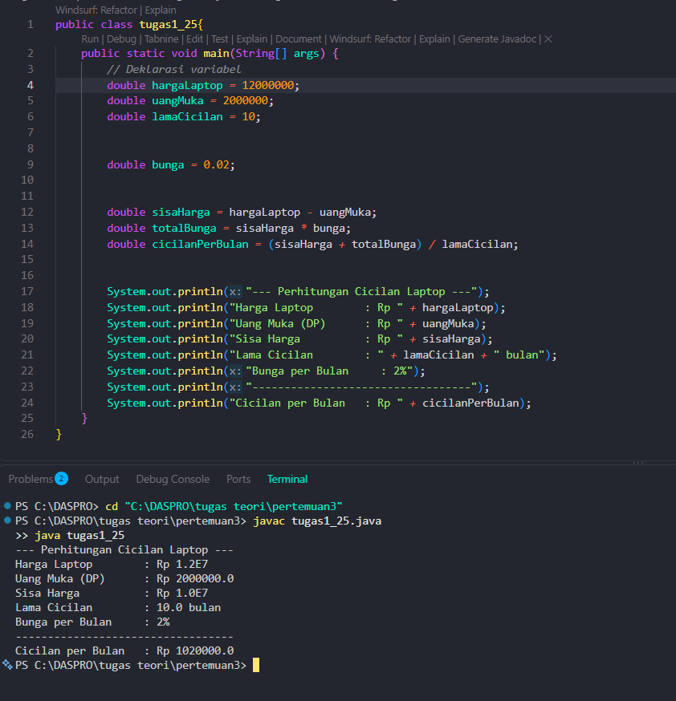

C. Penjelasan Detail & Analisis
- Penjelasan: Program menghitung besaran cicilan laptop per bulan yang harus dibayar Rina setelah dikurangi uang muka dan ditambah bunga tetap 2% dari sisa harga pokok.
- Analisis: Menggunakan tipe data double untuk mengantisipasi angka pecahan dari persentase bunga dan pembagian lama cicilan. Eksekusi program berjalan sesuai prinsip Sequence dari deklarasi variabel, kalkulasi sisa harga, perhitungan bunga, hingga penentuan cicilan bulanan.

Tugas 2
Judul / Soal Tugas 2:
Seorang mahasiswa mencetak sebanyak x lembar dokumen. Biaya cetak adalah Rp500 per lembar. Ia juga harus membayar biaya penjilidan sebesar Rp5.000. Berapakah total biaya yang harus dibayar mahasiswa tersebut?
- Buatlah algoritma flowchart dari studi kasus tersebut!
- Buatlah algoritma pseudocode dari studi kasus tersebut!
- Implementasikan kode program Java sesuai algoritma yang dibuat!

A. Algoritma & Pseudocode
Analisis Algoritma:
- Input: jumlah_lembar (x)
- Konstanta: biaya_per_lembar = 500, biaya_jilid = 5000
- Proses:
  - total_biaya_cetak = jumlah_lembar * biaya_per_lembar
  - total_bayar = total_biaya_cetak + biaya_jilid
- Output: total_bayar
Pseudocode:
PROGRAM HitungBiayaCetak
DEKLARASI
jumlah_lembar : int
total_biaya_cetak, total_bayar : int
biaya_per_lembar = 500 : int
biaya_jilid = 5000 : int
ALGORITMA
Input jumlah_lembar
total_biaya_cetak <- jumlah_lembar * biaya_per_lembar
total_bayar <- total_biaya_cetak + biaya_jilid
Output total_bayar

B. Dokumentasi / Foto Hasil
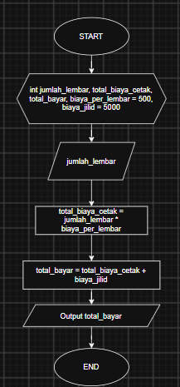
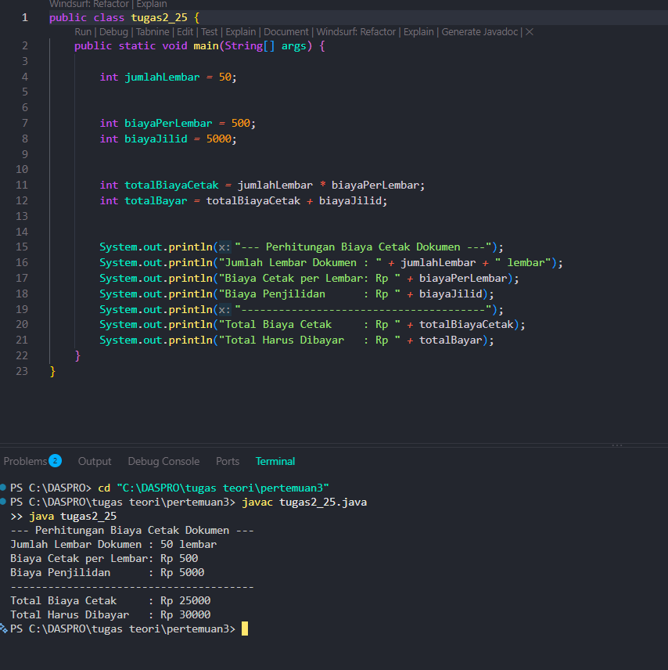

C. Penjelasan Detail & Analisis
- Penjelasan: Program ini menghitung total biaya percetakan dokumen berdasarkan jumlah lembar yang dicetak dikalikan tarif per lembar, kemudian ditambahkan dengan ongkos penjilidan tetap.
- Analisis: Menggunakan tipe data int karena variabel lembar dan nominal pecahan rupiah yang digunakan bernilai bilangan bulat. Operasi aritmatika * dan + dieksekusi sesuai urutan instruksi yang logis.

KESIMPULAN
- Sequence dalam pemrograman Java memastikan seluruh urutan instruksi dieksekusi langkah demi langkah dari atas ke bawah secara teratur.
- Penggunaan tipe data yang tepat (double untuk perhitungan bunga/desimal dan int untuk nilai bulat) sangat menentukan keakuratan alokasi memori dan hasil perhitungan program.
- Penyusunan algoritma dalam bentuk Pseudocode dan Flowchart mempermudah pemetaan logika sebelum mengimplementasikannya ke dalam sintaks kode Java.

